PROJEKT
STRATEGICKÉ EVROPSKÉ DOBROVOLNÉ SLUŽBY
EFEKTIVNÍ SPOLUPRÁCE – ŠIROKÝ DOPAD
2017-2-CZ01-KA135-035740

DOBROVOLNÍK
Alina Fedina, Rusko
13.2.2018-31.12.2018

ŽADATEL PROJEKTU
Středisko volného času Ivančice,
příspěvková organizace
Zemědělská 619/2, 664 91 Ivančice,
Česká republika, www.svcivancice.cz

PARTNER PROJEKTU
SFERA MOVEMENT
Piskunova str. 27, 603005, Nizhny Novgorod,
Rusko, www.dobrovolets.ru

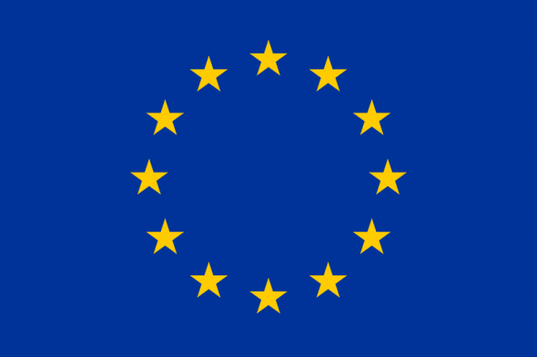

Tento projekt je spolufinancován
Evropskou unií

